맵. ~~오브젝트의 배치를 판정하기 위한 중심 좌표와 반지름이 있어야함. 이중배열?~~

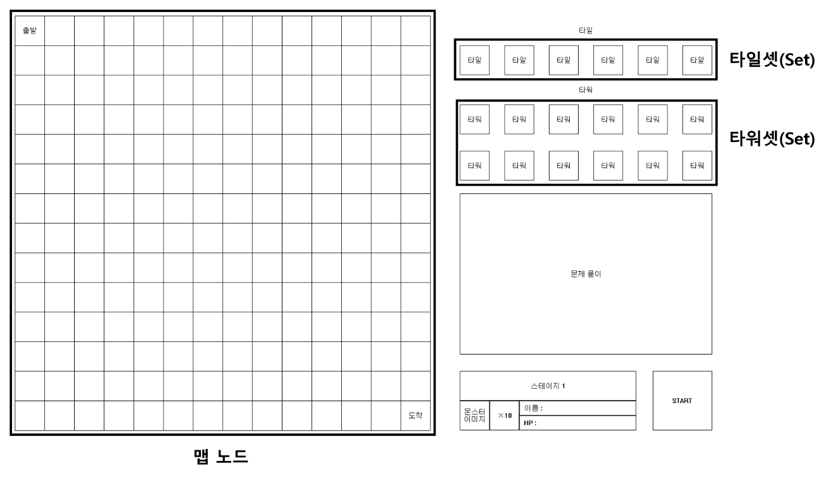

1. 개요

오브젝트(타일/타워)를 배치할 수 있는 장소.

1. 종류

맵의 종류로는 두 가지가 존재.

* 1. 셋(Set)
  2. 맵 노드

1. 셋(Set). ~~배열? 벡터? 다른 STL? 적절한 자료구조를 찾기~~
   1. 개요

문제를 풀어 오브젝트를 생성할 수 있는 곳.

셋에 있는 오브젝트를 끌어다가 맵 노드에 옮겨 설치할 수 있다.

* 1. 종류

타일셋(TileSet), 타워셋(TowerSet)이 존재.

타일셋(TileSet) – 타일 오브젝트들을 모아놓은 맵.

타워셋(TowerSet) – 타워 오브젝트들을 모아놓은 맵.

* 1. 상태

[ 오픈 ], [ 잠금 ], [ 채워짐 ]이 존재.

|  |  |  |  |  |
| --- | --- | --- | --- | --- |
| 상태 | 개요 | 작용 | 이미지 | 비고 |
| **오픈** | 비어있는 상태 | 누를 시  문제 풀이로 넘어감 | + 모양  으로 제작 | 맵 노드의 오브젝트, 같은 종류의 오브젝트(타일-타일, 타워-타워)를 끌어다가 채워짐 상태로 바꿀 수 있음. |
| **잠금** | 아직 오픈되지  않은 상태 | 아무런 작용 X | 자물쇠 모양  으로 제작 | - |
| **채워짐** | 이미 위치한  오브젝트가 존재 | 누를 시 오브젝트 작용 | 오브젝트의 정보 출력 | 자세한 작용은  [ 시스템기획서_오브젝트 ] 참조 |

* 1. 규칙
     1. 타일셋(TileSet)

기본 오픈 타일셋은 1개, 최대 오픈 타일셋의 개수는 6개.

잠금 상태의 타일셋은 자물쇠 형태로 출력.

학년이 올라갈때마다(홀수번째 스테이지마다) 하나씩 오픈 상태로 바꿈.

타워 오브젝트는 위치할 수 없음.

타일셋 내부에서는 타일 오브젝트의 MOVE, SWAP, MERGE, DELETE가 가능(자세한 것은 시스템기획서_오브젝트 참조)

* + 1. 타워셋(TowerSet)

기본 오픈 타워셋은 1개, 최대 오픈 타워셋의 개수는 12개.

잠금 상태의 타워셋은 자물쇠 형태로 출력.

학기가 올라갈때마다(스테이지마다) 하나씩 오픈.

타일 오브젝트는 위치할 수 없음.

타워셋 내부에서는 타워 오브젝트의 MOVE, SWAP, MERGE, DELETE가 가능(자세한 것은 시스템기획서_오브젝트 참조)

* 1. 흐름도

1. 마우스 버튼을 누른 셋의 종류가 어떤 상태인지?
   1. 오픈 상태인 경우, 문제 풀이 시스템으로 이동.(스테이지와 셋의 종류 정보를 보내줌)
   2. 잠금 상태인 경우, 아무 일로 일어나지 않음.(추가한다면 다이얼로그 메시지 출력)
   3. 채워짐 상태인 경우, 현재 오브젝트의 중심 좌표 저장.(이후 작용에 대한 자세한 부분은 시스템기획서_오브젝트 참조)
2. 맵 노드.
   1. 개요

몬스터가 실제로 이동하는 맵.

오브젝트를 설치해 이를 막아야 하는 맵.

* 1. 상태

[ 출발 ], [ 도착 ], [ 타일X ], [ 타일O ], [ 타워O ], [ 미오픈 ]이 존재.

|  |  |  |  |  |  |
| --- | --- | --- | --- | --- | --- |
| 상태 | 개요 | 위치 | 이미지 | 작용 | 비고 |
| **출발** | 몬스터가 출발하는 맵 노드 | 가변  (규칙 참조) | 안개의 끝 |  |  |
| **도착** | 몬스터가 도착하는 맵 노드 | 고정  (규칙 참조) | 방어도시의 입구 |  |  |
| **타일X** | 오브젝트가 비어있는 빈 노드 |  | 맨 땅 | 타일 오브젝트 설치시 타일O로 변경 |  |
| **타일O** | 타일 오브젝트가  설치된 노드 |  | 타일 정보 출력 | 타워 오브젝트 설치시 타워O로 변경 |  |
| **타워O** | 타워 오브젝트가  설치된 노드 |  | 타워 정보 출력 |  |  |
| **잠김** | 열리지 않아  막혀 있는 노드 | 가변  (규칙 참조) | 안개, 구름 | 타일X로 변경 | 스테이지가 올라감에 따라(규칙 참조) |

* 1. 규칙

모든 맵 노드들은 스테이지를 클리어해 올라갈 때 초기화시킨다(그러나, 일반적인 타워 디펜스 게임에서는 클리어했던 타워들의 정보들 역시 같이 올라간다. 고민 좀 더 해보기)

타워 오브젝트는 타일 오브젝트가 설치된 맵 노드 위에만 설치가 가능.

|  |  |  |  |  |
| --- | --- | --- | --- | --- |
| 상태 | 위치 | 타일 | 타워 | 비고 |
| **출발** | 오픈된 맵의  가장 왼쪽 위 노드 | 불가능 | 불가능 |  |
| **도착** | 맵의 가장 오른쪽 아래 노드 | 불가능 | 불가능 |  |
| **타일X** |  | 조건부 가능 | 불가능 | A* Algorithm 위배되지 않을 때  (출발 노드부터 도착 노드까지 연결되어 있어야함을 의미) |
| **타일O** |  | 가능 | 가능 | 타일은 설치가 아닌 SWAP 혹은 MERGE  (시스템기획서_오브젝트 참조) |
| **타워O** |  | 불가능 | 조건부 가능 | 타워는 설치가 아닌 SWAP 혹은 MERGE  (시스템기획서_오브젝트 참조) |
| **잠김** | 아래 그림 참조 | 불가능 | 불가능 |  |

* 가능, 불가능은 해당 오브젝트의 설치 가능/불가능을 의미.

잠김 맵 노드

열려있는 맵의 크기는 디폴트 3 $×$ 3이며 학기가 올라갈때마다(스테이지마다) 맵 정사각형이 1씩 커져 12스테이지에서는 최대 14 $×$ 14가 열려있게 된다.(아래 그림 참조)

